一．bootStorm
Day1 ················································1
1. 响应式网页
2. 、 Bootstrap起步
Day2 ················································1
全局CSS样式
Day3 ················································1
组件
Day4 ················································1
JS 插件
Day5 ················································1
Bootstrap定制
Day5 ················································1
项目实战

Day1
第四阶段课程安排：
- Bootstrap 4+2
- AngularJS 3+2
- WebApp 3+2
- ExtJS 2
- 微信 2半天
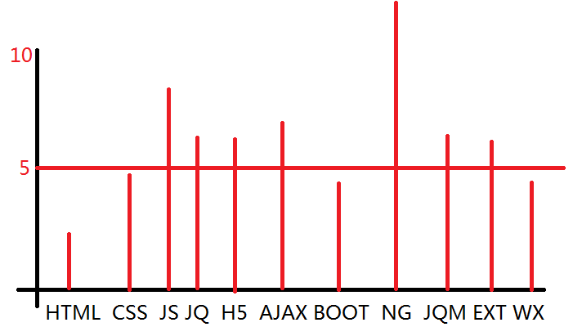

- 常用的前端开发软件
(1)小型软件(xMB)：Notepad++ VIM Editplus
(2)中型软件(xxMB)：SublimeText
(3)大型软件(xxxMB)：Dreamweaver、Aptana(Eclipse)、WebStorm——编辑、代码提示、项目管理、调试、代码监视跟踪
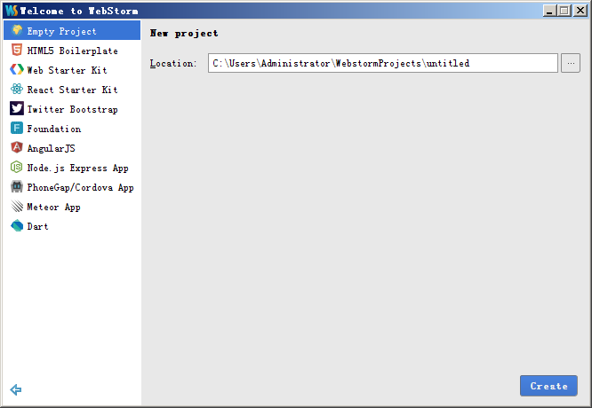

- 什么是响应式网页？
2000年：2.5G手机浏览网页——WML
2009年：3G智能手机自带浏览器浏览网页——HTML
问题：PC网页一般很大，放在手机中浏览必须缩小，影响浏览体验。解决方法：编写两套网页：一套宽度很大，一套宽度很小。
2010年：响应式网页概念提出——一个网页，可以适应各种不同的屏幕。响应式网页一般适合于企业门户、电子政务、资讯类....一屏下内容不是非常多的页面；不适合于京东首页等大型页面。
响应式网页应具备如下三个因素：
(1)流式布局
(2)图片和文字大小可变
(3)使用CSS3媒体查询技术

- 如何测试一个响应式网页？
(1)使用真实物理设备测试
优势：测试结果真实可靠
劣势：测试任务量太大
(2)使用模拟软件测试
优势：无需购置大量设备，可以虚拟任意的硬件
劣势：部分功能无法测试，测试结果有待进一步的验证
(3)使用浏览器(Chrome)自带的设备模拟器测试
优势：无需购置大量设备，模拟常见的设备，模拟的功能选项丰富
劣势：部分功能无法测试，测试结果有待进一步的验证

viewport(视口)的由来：
2009年之前的网页都是针对PC屏幕而编写，布局框宽度很大且固定。3G智能手机可以浏览这样的HTML网页，但受手机屏幕宽度限制，只能把很宽的页面做压缩，放在手机屏幕中显示：
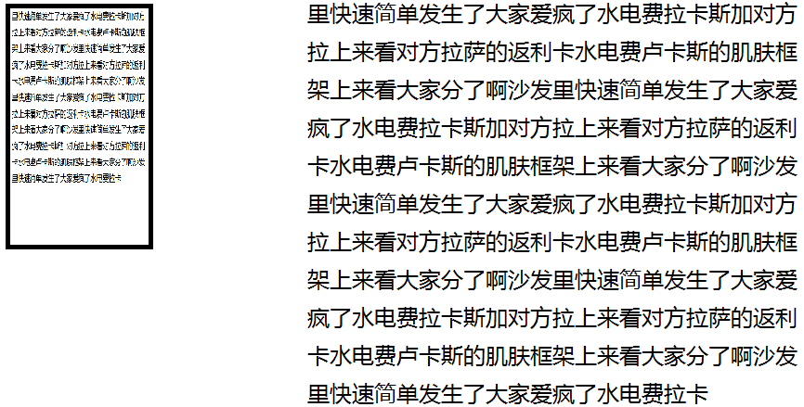
影响用户的浏览体验。iOS第一次提出了“viewport”概念——网页是在viewport中查看，而不是直接在屏幕中查看；视口的宽和高可以使用程序随意指定！
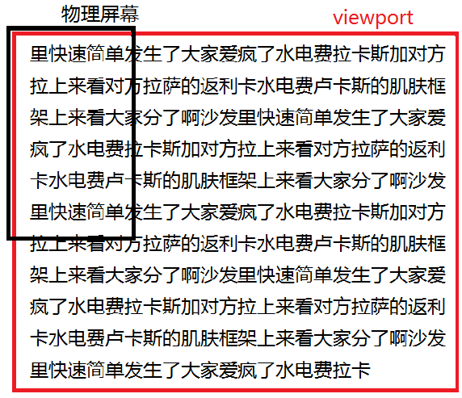
效果：大型网页可以不经缩放直接显示在手机——只是需要用户左右滑动屏幕，来看到更多的内容。
后来，android也引入了视口的概念；此概念只适用于只能手机，PC浏览器直接忽略。

4.如何编写响应式网页？——重点
(1)方法1：使用某种响应式网页框架，如Bootstrap
(2)方法2：手写响应式网页样式，具体技术点有：
1)声明viewport元标签——响应式网页必备！
<meta name="viewport" content="width=device-width, initial-scale=1, user-scalable=no">
- 使用响应式图片
img {
/*width: 150px;*/
/*width: 50%; 在父容器中的占比*/
max-width: 50%; /*在父容器中的占比，且不能超过图片自身原始大小——防止图片无限放大产生失真*/
}
3)使用流式布局 布局元素使用浮动或行内块
4)避免使用绝对尺寸(如px)，使用相对单位(如em/rem/%)
5)使用CSS3MediaQuery技术

5.使用CSS3媒体查询编写响应式网页——最重点
Media：指浏览网页的设备，如：screen(pc/pad/phone/watch)、print、tv、projection、tty(针式打印机/cmd)、braille(读屏软件)...
MediaQuery：查询出当前浏览设备类型、分辨率、色彩深度、方向(landscape/portait)等等特性。
CSS3 MediaQuery：根据当前浏览设备的特性有选择性执行某些CSS样式，而忽略其他一些样式。
具体有两种用法：
(1)有选择性的执行某些外部CSS文件
<link media="screen and (min-width:768px) and (max-width:991px)" rel="stylesheet" href="css/pad.css"/>
特点：只有媒体查询结果为真的外部样式文件才会被执行，否则不执行！不足：即使不符合当前浏览设备的外部样式文件，也会被浏览器请求！
(2)有选择性的执行某段CSS中的部分样式
@media screen and (min-width:768px) and (max-width:991px) {
.box {
margin: 6px;
...
}
}
使用媒体查询完成如下练习：
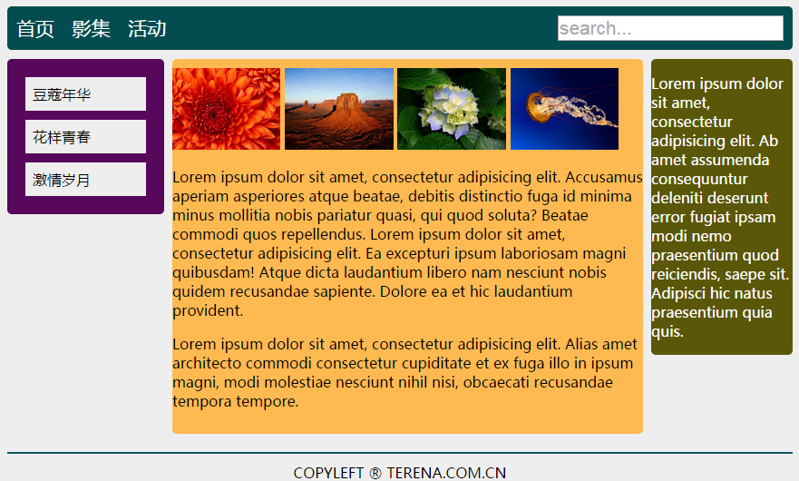
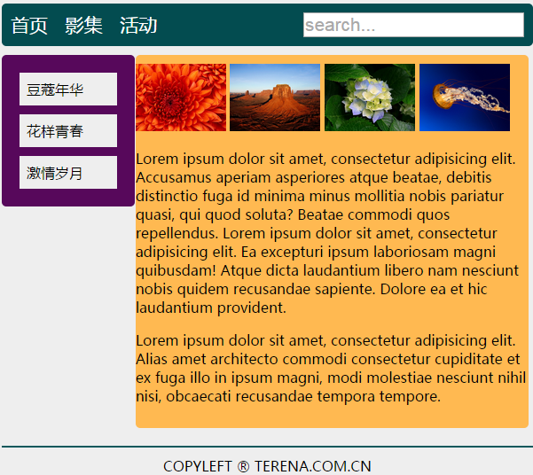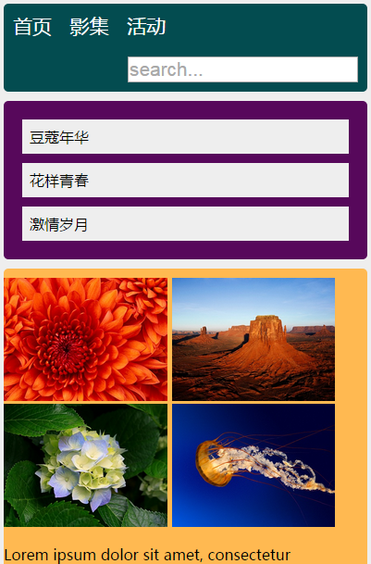

三大开源软件集散地：
(1) sourceforge.net
(2) code.google.com
(3) github.com

5.Bootstrap概述
Bootstrap：引导、起步、引导程序
Twitter Bootstrap： 是一个由Twitter的两个工程师开源的CSS框架，托管在github.com。国内镜像网站：www.bootcss.com
主要内容分为五部分：
- 起步
- 全局CSS样式
- 组件
- JavaScript插件
- 定制

- Bootstrap第一部分：起步
(1)下载
(2)基本模板
(3)实例精选——第三天再回过头来看
(4)兼容性提示——Bootstrap不支持Windows下的Safari！
(5)初体验Bootstrap的魅力

行业小知识： lang: language自然语言
<html lang="zh-CN"></html>
<html lang="zh-TW"></html>
<html lang="zh-HK"></html>
<html lang="zh-SG"></html>
<html lang="zh"></html>
<html lang="en-US"></html>
<html lang="zh-UK"></html>
<html lang="jp-JP"></html>
作用：(1)用于为浏览器确定当前页面的自然语言，可基于此执行网页翻译操作
(2)为盲人的读屏软件确定页面的基础语言和发音
<meta http-equiv="X-UA-Compatible" content="IE=edge">
X-UA-Compitable： Cross-UserAgent-Compitable
跨IE浏览器版本兼容性；此元标签仅对IE系列浏览器有效。
IE 6：特性不兼容行业标准
IE 7：尽可能的兼容更多行业标准，同时保留了一个IE6内核
IE 8：尽可能的兼容更多行业标准，同时保留了一个IE6/7内核
IE 9：尽可能的兼容更多行业标准，同时保留了一个IE6/7/8内核
IE 10：尽可能的兼容更多行业标准，同时保留了一个IE6/7/8/9内核
IE 11：兼容行业标准的大部分特性，同时保留了一个IE6/7/8/9/10内核
html5shiv.js：自调函数，无需手工参与，由@afarkas @jdalton @jon_neal @rem编写，让老版本IE(<=IE8)能够理解HTML5新标签
respond.js：自调函数，无需手工参与，由Scott Jehl编写，让老IE支持响应式网页(CSS3媒体查询技术)

课后作业：
1.em和rem的区别？
2.继续完成“手工编写响应式网页示例”
3.预习手册“全局CSS样式”

Day2
复习：
Twitter Bootstrap是一个HTML / CSS / JS框架，适用于移动设备优先的响应式Web项目。涉及到：
HTML：为H5已有标签扩展了自定义属性 data-*
CSS： (1)CSS Reset (2)定义了千个class
JS：基于jQuery创建了十几个插件函数
内容分为五部分：
(1)起步：下载、模板、示例、兼容性、禁用响应式
(2)全局CSS样式
(3)组件
(4)JS插件
(5)定制

1.全局CSS样式——CSS Reset
Bootstrap重置了HTML5标签的默认样式，屏蔽了浏览器的不兼容问题。
* { box-sizing: border-box; }
html { font-family: sans-serif; font-size: 10px;}
body { margin:0;
font-family: "Helvetica Neue", Helvetica, Arial, sans-serif;
font-size: 14px;
line-height: 1.42857143;
color: #333;
background-color: #fff;}
h1 { font-size: 36px; margin-top: 20px; margin-bottom: 10px;}
h2 { font-size: 30px; margin-top: 20px; margin-bottom: 10px;}
h3 { font-size: 24px; margin-top: 20px; margin-bottom: 10px;}
h4 { font-size: 18px; margin-top: 10px; margin-bottom: 10px; }
h5 { font-size: 14px; margin-top: 10px; margin-bottom: 10px; }
h6 { font-size: 12px; margin-top: 10px; margin-bottom: 10px; }
p { margin: 0 0 10px; }
a { background:transparent; color:#337ab7; text-decoration:none; }
a:hover { color: #23527c; text-decoration: underline; }
img { vertical-align: middle; border: 0; }
table { background: transparent; border-spacing:0; border-collapse:collapsed; }
div { }
span { }

2.全局CSS样式——按钮相关样式
三种形式的按钮： button input a
基础按钮： .btn .btn-default
五种常用色：
.btn-danger 警告色（黄）
.btn-warning 危险色（红色）
.btn-success 成功色（绿）
.btn-info 提示色（蓝）
.btn-primary 基础色（深蓝）
四种大小：
.btn-lg （long）
默认
.btn-sm （small）
.btn-xs （）
块级按钮：
.btn-block

3.全局CSS样式——图片相关样式
.img-rounded 圆角图
.img-circle 圆形图
.img-thumbnail 缩略图
.img-responsive 响应式

4.全局CSS样式——字体和排版相关样式
修改文本颜色：
.text-五种颜色
修改文本背景颜色：
.bg-五种颜色
改变大小写：
.text-uppercase
.text-lowercase
.text-capitalize 首字母大写
修改文本对齐方式：
.text-left
.text-center
.text-right
.text-justify 两端调整对齐
文本隐藏：
.text-hide

5.全局CSS样式——表格相关样式
.table
.table-bordered 带边框的
.table-striped 条状的/隔行变色的
.table-hover 带悬停效果的
.table-responsive 响应式表格，注意：此class必须用于TABLE的父元素div上！不能用于TABLE本身！！

Bootlint：是Bootstrap官方提供的JS文件，用于检测HTML文档中的标签以及class使用方面的不恰当之处——默认情况下，浏览器会不会进行这些检查的。使用方法：
<script>
(function () {
var s = document.createElement("script");
s.onload = function () {
bootlint.showLintReportForCurrentDocument([]);
};
s.src = "js/bootlint.js";
document.body.appendChild(s)
})();
</script>

5.5.全局CSS样式——辅助工具类
.pull-left
.pull-right
.clearfix
.center-block
.show
.hidden
.invisible
.list-unstyled
.list-inline

- 全局CSS样式——栅格布局系统——最重点！！
Bootstrap把浏览器屏幕分为四类：
- 大屏/大型PC屏幕——large/lg
width>1200px
- 中等屏/普通PC屏幕——medium/md
992px<width<1200px
- 小屏/平板电脑屏幕——small/sm
768px<width<992px
- 超小屏/手机屏幕——extra small/xs
width<768px
两个容器class:
- .container：宽度固定的容器
lg: 1170px md:970px sm: 750px xs:100%
- .container-fluid：宽度可变的容器/液态容器
面试题：Bootstrap中的两个容器类有哪些样式设定？
.container: 媒体查询设定几个宽度固定值、padding、margin
.container-fluid: 宽度始终是100%、padding、margin
重点：两个容器类都有前置和后置内容生成，可以防止子元素的margin越界、子元素的float对容器及后续元素造成影响。
网页内容布局方式：
- TABLE布局：
优点：简单，容易控制
缺点：加载速度慢、语义有问题
- DIV+CSS布局
优点：渲染速度快
缺点：不容易控制
(3)Bootstrap栅格布局：
优点：简单容易控制、渲染速度快、支持响应式
缺点：没有！
Bootstrap栅格布局系统的使用：
(1)栅格系统中的所有内容都必须放置的“容器”中。
(2)容器中可以放置 div.row 元素。
(3).row元素中可以放置 div.col 元素。
(4).col 元素中若想继续分为多份，可以进一步嵌套 .row>.col
(5)一个.row默认均分为12等分，每个.col可以指定其中的占比
(6)不同宽度的屏幕下，需要使用不同的列，如：
.col-xs-1 ~ .col-xs-12 col-xs-*对xs/sm/md/lg屏幕都有效
.col-sm-1 ~ .col-sm-12 col-sm-*对sm/md/lg屏幕都有效
.col-md-1 ~ .col-md-12 col-md-*对md/lg屏幕都有效
.col-lg-1 ~ .col-lg-12 col-lg-*对lg屏幕都有效
总结：col宽度对当前屏幕以及更大的屏幕有效，对更小的屏幕无效！
(7)一个DIV可以在不同的屏幕下指定不同的宽度
<div class="col-md-3 col-sm-6 col-xs-12">响应式列</div>
(8)col可以指定在某种屏幕下的偏移量(offset)
.col-xs-offset-1 ~ .col-xs-offset-12
.col-sm-offset-1 ~ .col-sm-offset-12
.col-md-offset-1 ~ .col-md-offset-12
.col-lg-offset-1 ~ .col-lg-offset-12
(9)col可以指定在某种特定的屏幕下隐藏
.hidden-xs 当前列仅在xs屏幕下隐藏
.hidden-sm 当前列仅在sm屏幕下隐藏
.hidden-md 当前列仅在md屏幕下隐藏
.hidden-lg 当前列仅在lg屏幕下隐藏

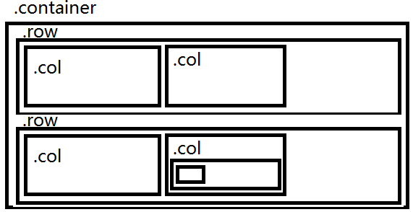

使用栅格布局系统练习编写响应式网页：
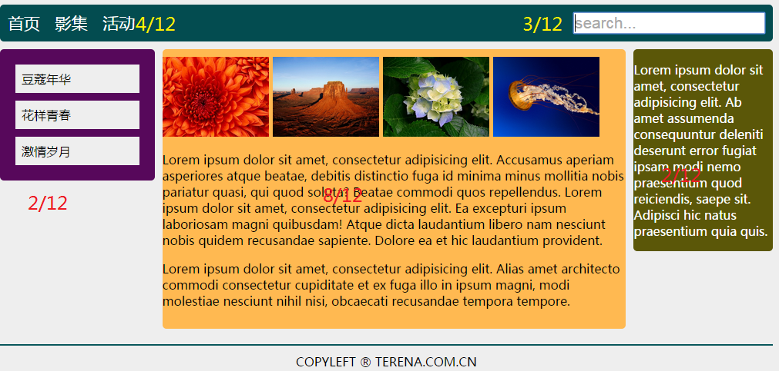
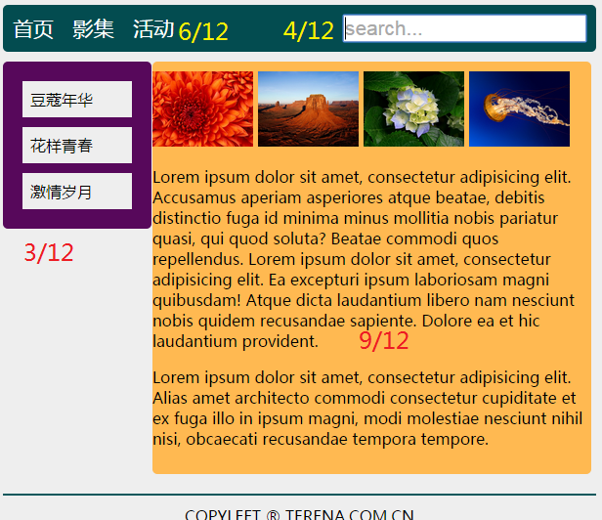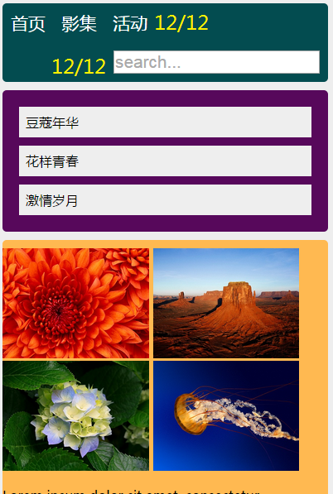

7.全局CSS样式——表单相关样式——难点！
Bootstrap提供了三种形式的表单：
(1)默认表单
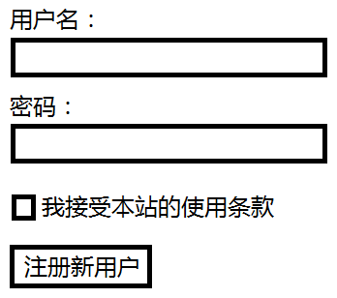
<form>
<div class="form-group">
<label for=""></label>
<input class="form-control">
<span class="help-block">
</div>
</form>
(2)行内表单(inline)
<form class="form-inline" action="">
<div class="form-group">
<label class="sr-only" for="uname2">用户名：</label>
<input class="form-control" type="text" id="uname2" placeholder="用户名..."/>
</div>
</form>
(3)水平表单(horizontal)
水平表单=表单+栅格布局系统
.container === form.form-horizontal
.row === .form-group
.col-*-* === .col-*-*
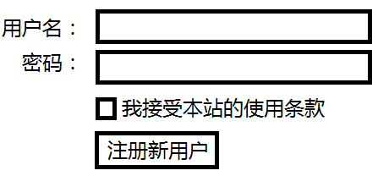

作业：
- 如何设置手机中网页的默认字体？
- 使用栅格布局系统练习编写响应式网页示例。
- 查看手册：解决水平表单中label文字右对齐的问题——深究为什么！

Day3
复习：
Twitter Bootstrap是一个HTML/CSS/JS框架，适用于移动设备优先的响应式项目。内容涉及到：
HTML: 为H5已有标签自定义属性 data-*
CSS: (1)CSSReset (2)千个class
JS: 基于jQuery创建了十几个插件函数
分为五部分：
(1)起步：下载、模板、示例、Bootlint、兼容性、禁用响应式
(2)全局CSS样式：Reset、按钮、图片、文本、列表、表格、栅格布局、表单
(3)组件： 基于HTML标签，创建一个特别的效果元素
(4)jQuery插件：
(5)定制

1.Bootstrap第三部分：组件——Glyphicon图标字体
图标字体：内容不是对应一个又一个文字，而是一个又一个的图标。

http://glyphicons.com/提供了一套可以适用于Web项目中常见的图标符号字体——Glyphicon Halflings。
Bootstrap中免费提供了这套字体中的260个，作为服务器端字体，在客户端浏览器Bootstrap页面时，可以从服务器端自动下载相关的字体文件。
使用方法： <span class="glyphicon glyphcion-*"></span>
如何在网页中使用服务器端字体(让客户端下载字体文件)：
@font-face {
font-family: 'Glyphicons Halflings';
src: url('../fonts/glyphicons-halflings-regular.eot');
}
.glyphicon {
position: relative;
top: 1px;
display: inline-block;
font-family: 'Glyphicons Halflings';
}

练习：创建几个按钮，每个按钮上放一个下述图标：
用户、主页、配置、下拉菜单、刷新、前进、后退、打分(星号)、我喜欢、删除、对勾、垃圾箱、定位、加号、减号、搜索、邮件

2.Bootstrap第三部分：组件——按钮组
.btn-group
.btn-group-justified 需要配合.btn-group
.btn-group-vertical 单独使用

3.Bootstrap第三部分：组件——下拉菜单——小重点
下拉菜单必需三级结构：
<div class="dropdown"> 相对定位
<a data-toggle="dropdown">触发元素</a>
<div/ul class="dropdown-menu"> 绝对定位
隐藏菜单
</div/ul>
</div>

- Bootstrap第三部分：组件——导航(Nav)
Boostrap提供了两种形式的导航组件：
(1)标签页式导航
<ul class="nav nav-tabs">
(2)胶囊式导航
<ul class="nav nav-pills">
<ul class="nav nav-pills nav-stacked">
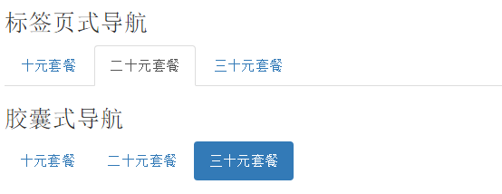

午间自学：面包屑(breadcrumb)、分页条(pagination)、翻页(pager)、徽章(badge)、标签(label)、巨幕(jumbotron)、页头(page-header)、缩略图(thumbnail)、水井(well)、进度条(progress/progress-bar)
记住每个组件的class！！！

5.Bootstrap第三部分：组件——警告框——小重点
<div class="alert alert-四种颜色 alert-dismissible">
<span data-dismiss="alert" class="close">&times;</span>
</div>

6.Bootstrap第三部分：组件——媒体对象——小重点
<div class="media">
<div class="media-left">图片</div>
<div class="media-body">文字</div>
<div class="media-right">图片</div>
</div>

7.Bootstrap第三部分：组件——响应式导航条——最重点&难点
响应式导航条在平板/PC上的效果：
响应式导航条在PHONE上的效果：
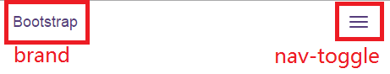
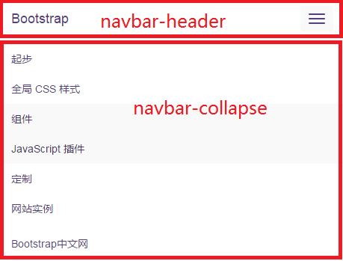
Bootstrap中提供的导航条分为如下几类：
(1)按颜色分为：
浅色底深色字： navbar-default
深色底浅色字： navbar-inverse
(2)按定位方式分为：
相对定位(relative)： 默认
固定定位(fixed)： navbar-fixed-*
(3)按所在位置分为：
页面顶部导航条： 默认 navbar-fixed-top
页面底部导航条： navbar-fixed-bottom

作业：
- 仿写“起步”中的示例
- 总结：今天学过哪些data-*属性，各表什么含义？
- 反复演练“响应式导航条”

Day4
复习：
TwitterBootstrap是一个HTML/CSS/JS框架，适用于移动设备优先的响应式项目。主要涉及到：
HTML: 为H5标签自定义属性 data-*
CSS: (1)CSSReset (2)千个class
JS:基于jQuery提供了十几个插件函数
分为五部分：
- 起步
- 全局CSS样式
- 组件：下拉菜单、按钮组、导航、面包屑、标签、徽章、巨幕、页头、进度条、水井、媒体对象、警告框、导航条
- jQuery插件
- 定制

- jQuery插件函数概述
Bootstrap提供了十二个插件函数——大部分在jQueryUI库基本都对应的内容——为了精准控制样式，代码偏复杂。
这12个插件函数有两种使用方式：
(1)传统JS调用方式：
例如： $('xxx').dropdown( );
(2)使用data-*扩展属性方式：
例如：<a data-toggle="dropdown">
在Bootstrap底层有如下代码：
$('[data-toggle="dropdown"]').dropdown();

2.Bootstrap提供的jQuery插件——下拉菜单
方式1：data-*属性方式：
<a data-toggle="dropdown" href="#">产品大全</a>
方式2：JS编码方式：
<a id="bt" href="#">产品大全</a>
<script>
$('#bt').dropdown();
</script>

3.Bootstrap提供的jQuery插件——标签页
方式1：data-*
<li><a data-toggle="tab" href="#">十元套餐</a></li>
方式2：js调用
<li><a href="#">十元套餐</a></li>
$('#list2 a').click(function(e){
e.preventDefault();
$(this).tab('show');
})

4.Bootstrap提供的jQuery插件——警告框
<div class="alert alert-danger alert-dismissible">
<span data-dismiss="alert" class="close">&times;</span>
</div>
·
行业小知识：无障碍阅读
无障碍阅读网页：为了让阅读有障碍的人士(视力障碍、色盲、行动障碍、智力障碍)可以正常阅读的网页。
W3C在制定HTML5标准时，为所有的HTML标签指定了两组属性：
<ANY role="" aria-*="" ></ANY
ARIA: Accessible Rich Internet Application

- Bootstrap提供的jQuery插件——弹出组件
(1)工具提示——Tooltip
(2)弹出框——Popover
(3)模态框——Modal——小重点
模态子窗体(Modal)：若弹出在子窗体不关闭，则父窗体无法获取焦点；且父子窗体间可以传递数据。浏览器默认提供了三个模态子窗体：
window.alert( )/confirm()/prompt();
Bootstrap使用div模拟实现了模态子窗体：
模态框必需4级6个div结构：
<div class="modal"> 半透明遮罩层
<div class="modal-dialog"> 宽高、定位层
<div class="modal-content"> 背景色、边框、倒角层
<div class="modal-header">头部</div>
<div class="modal-body">主体</div>
<div class="modal-footer">尾部</div>
</div>
</div>
</div>

午间练习：完成一个完整的注册模态框，给模态框加上动画
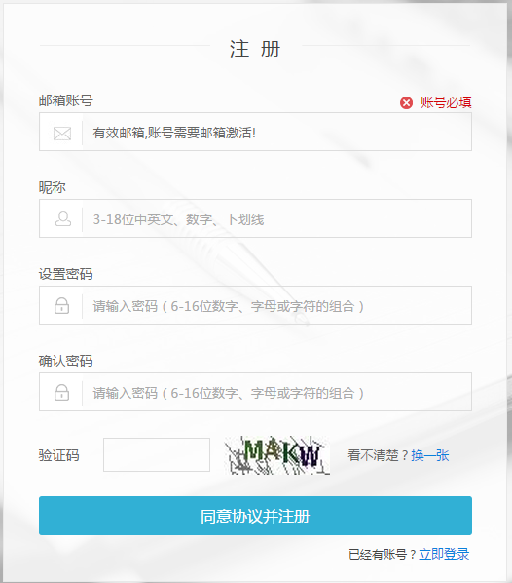

5.Bootstrap提供的jQuery插件——Collapse(折叠组件)
折叠组件的基本结构很简单：
<a data-toggle="collapse" href="#TARGET">触发元素</a>
<div id="TARGET" class="collapse in">
....
</div>
折叠组件的两个用途：
(1)手风琴（Accordion）——重点
(2)响应式导航条——重点

Bootstrap中的面板(Panel)可用于创建手风琴：
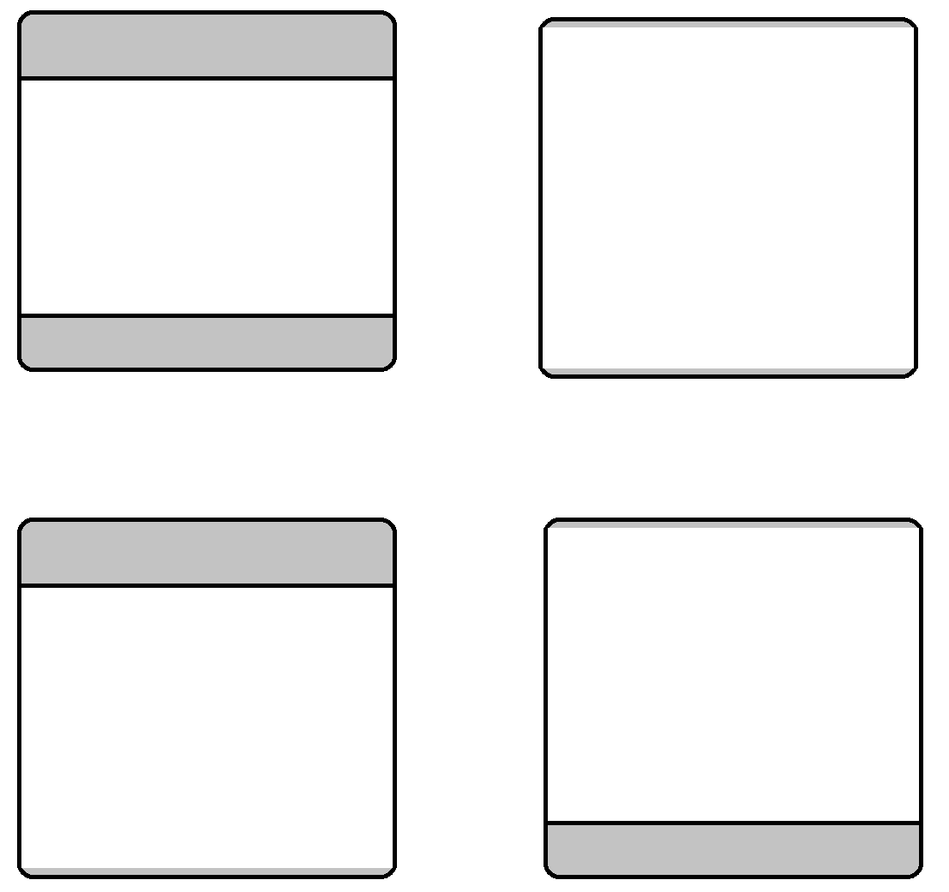

6.Bootstrap提供的jQuery插件——轮播广告
Carousel：旋转木马、轮播广告
提示：轮播广告的结构比较散乱，可以只记忆根元素即可——.carousel，剩余必需元素可以根据Bootlint的提示一步步补全。

- Bootstrap提供的jQuery插件——附加导航(Affix)——非重点&好玩
主导航：一般在页面的顶部/底部，包含LOGO+菜单
附加导航：一般在页面的左右空白部分，包含很多锚点，用于跳转到当前页面的不同部分。附加导航一般不随内容滚动而滚动，故都是fixed定位。Bootstrap的附加导航更进一步——可以坚挺页面主体的滚动，只有滚动到特定位置时，才开始进入fixed定位状态。
<div data-spy="affix" data-offset-top="350">
<ul class="nav nav-pills nav-stacked">
<li><a href="#chapter1">第1章</a></li>
<li><a href="#chapter2">第2章</a></li>
<li><a href="#chapter3">第3章</a></li>
<li><a href="#chapter4">第4章</a></li>
</ul>
</div>

window.onscroll = function(){

}

8.Bootstrap提供的jQuery插件——滚动监听(ScrollSpy)——非重点&好玩
效果：当页面滚动到特定位置时，此位置在导航中所对应的导航项变为.active状态。
实现原理：
(1)页面中不同的地方有多个ID锚点
- 页面中有一个导航菜单(必须有个子菜单项可以声明为.active)，其中的菜单项的href指向不同的锚点ID
- 使用JS为body的onscroll事件绑定监听函数，查看当前滚动的距离与哪一个ID锚点距离顶端的距离一样，则找到该锚点对应的菜单项，添加.active

Bootstrap中“滚动监听”插件的使用方法：
- 页面有多个元素具备ID属性
- 需要一个nav，其中的<a href="ID">
- body { position: relative }
- <body data-spy="scroll" data-target="NAV-PARENT-ID">

作业：
- 十个插件函数各自对应哪些data-* ?
- 仿写一个轮播广告插件（不用Bootstrap！）——难度4.5星
(3)整理出Bootstrap的知识体系——思维导图
1)Bootstrap概述
2)起步
3)全局CSS样式： 按钮 、图片
4)组件
5)插件
6)定制

data-toggle="tab"
data-dismiss="alert"
data-toggle="dropdown"
data-toggle="collapse"

Day5
复习：
整理Boostrap知识点
思维导图绘制工具：MindManager、XMind...

下次讲解： 16:30
- Bootstrap阶段项目——英特尔中国官网(intel.cn)
选题：http://v3.bootcss.com/ “基于 Bootstrap 构建的网站”
项目进度安排：
day01:
am: 实现响应式页面布局，不带任何内容和图片
pm: 填充布局中每个div的内容(文字、图片)——不考虑蓝色
day02:
am: 学习LESS样式语言
pm: 修改Bootstrap源代码，“蓝色主题”的定制

2.补充：Bootstrap全局CSS样式——栅格布局系统
列偏移和列排序：
列偏移(col-offset)：偏移会影响当前列及后续的所有列。使用场合：让某一列及后续的整体向右错位
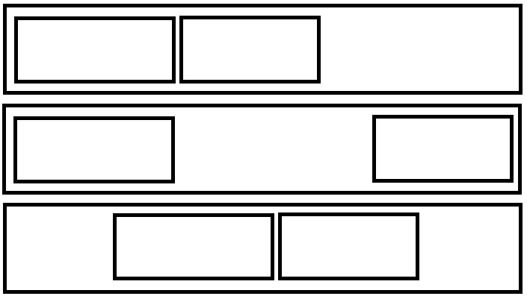
列排序：在源代码中的出现顺序不进行修改的情况下，某一列可以向右/左调整自身的位置，但不影响任何其它列。
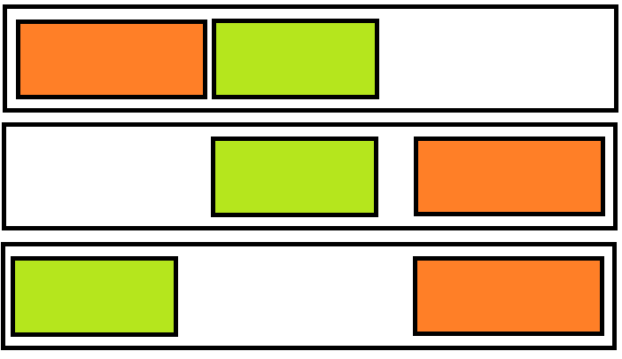
列排序的方法：
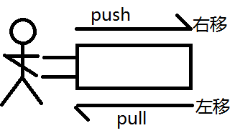
.col-lg/md/sm/xs-push-1~12： 推向右
.col-lg
/md/sm/xs-pull-1~12： 拉向左
提示： 列排序对当前宽度的屏幕及更大的屏幕都有效。

3.新浪云服务器的使用步骤
(1)注册一个新浪微博账号 weibo.com
(2)使用微博账号申请一个新浪云服务器账号
官方：sae.sina.com.cn
邀请地址：http://t.cn/R4WcToI
(3)在云服务器上创建一个PHP应用，得到一个二级域名
(4)在PHP应用中开启MySQL服务器
(5)在PHP应用中开启Web服务器，上传自己编写的代码
- 方法1：直接把项目代码打包为.zip整体上传
优点：不依赖于任何其它软件，如SVN、WebStorm
不足：不便于即时的修改项目文件
2)方法2：使用SVN+WebStorm边编辑边上传

Day6
Bootstrap阶段项目进度安排：
day01:
am：页面布局
pm：布局框中的内容
day02:
am：LESS样式语言
pm：定制Bootstrap，实现蓝色主题

- 动态样式语言
静态样式语言：即CSS，作为一门“语言”，CSS并不称职，缺少一门编程语言必备的基本要素：如变量、数据类型、运算、逻辑结构、函数、继承等；导致样式文件的修改和维护困难！
动态样式语言：在静态样式语言的基础上，添加了一门真正的语言所必需的元素：变量、数据类型、运算、逻辑结构、函数、继承等，从而大大提高样式的可修改和可维护性。
常见的动态样式语言：
(1)Sass/SCSS
(2)Stylus
(3)Less
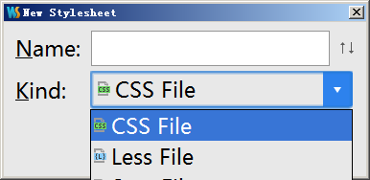
注意：浏览器只能解析标准的CSS样式语言！所有动态样式语言的源文件必需转换为css文件——这一过程称为动态样式语言的“编译(Compile)”。

2.动态样式语言——Less概述
官网：http://www.lesscss.net/
Bootstrap提供的Less使用手册：http://www.bootcss.com/p/lesscss/
LESS 将 CSS 赋予了动态语言的特性，如 变量， 继承， 运算， 函数. LESS 既可以在 客户端 上运行 (支持IE 6+, Webkit, Firefox)，也可以借助Node.js或者Rhino在服务端运行。
Less的语法基于CSS，为CSS添加了很多动态语言的特性。
LESS源文件的两种使用方法：
(1)在客户端使用.less源文件——仅供了解，不推荐使用
1)编写.less源文件；
2)在.html链接该文件
<link rel="stylesheet/less" href="css/1.less"/>
3)在.html中链接一个less.js文件——自调函数，是一个Less的编译器。
(2)在服务器端使用.less源文件——推荐使用
- 编写.less源文件
- 程序员在自己的开发电脑上运行一个Less编译程序，把.less编译为.css文件
- 编写.html文件，直接链接.css文件即可

- 在服务器端编译Less源文件的步骤——易出错！
(1)下载并安装一个服务器端JS解释器：如NodeJS或Rhino
(2)下载一个Less源文件的编译器lessc.js(省略了.js后缀)
(3)使用JS解释器执行Less编译器，把.less文件转换为.css文件
- 方式1：手工在cmd中敲入命令来执行
node d:/npm/node_modules/less/bin/lessc e:/1.less > e:/1.css
- 方式2：把lessc配置为WebStorm里的一个文件监视器(File Watcher)，监视.less文件的创建和修改，立即自动调用lessc编译器，生成.css文件
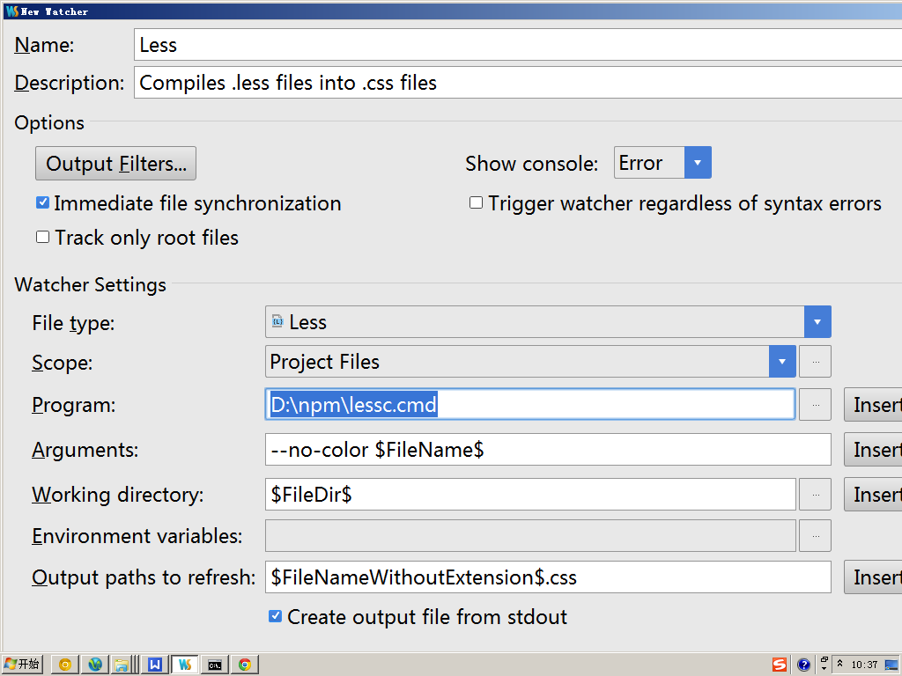
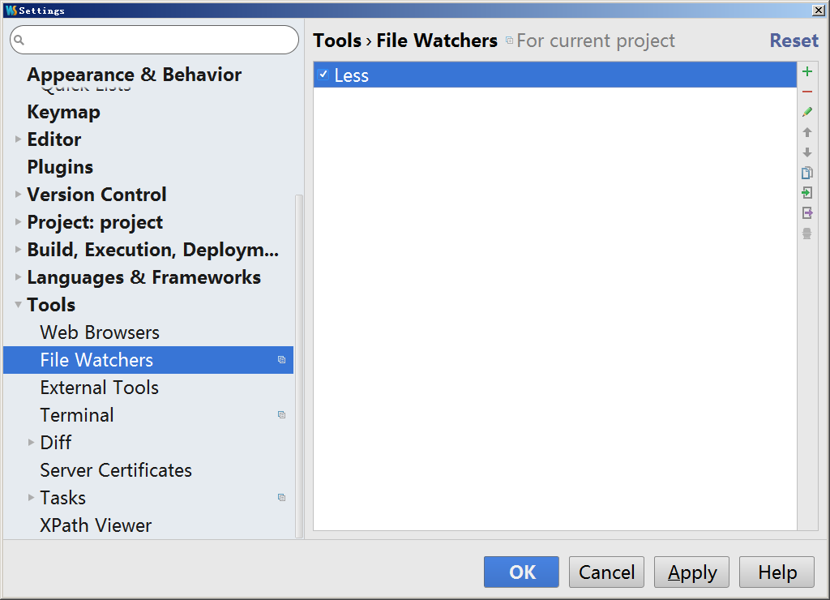

- LESS语法学习
(1)Less支持所有的CSS语法。
(2)Less支持多行注释——会被转换到.css文件；还支持单行注释——不会被转换到.css文件，CSS不支持单行注释。
(3)Less提供了变量(Variable)的概念
语法： @变量名: 值;
提示：变量可以赋值为任何合法的样式值。
(4)Less提供了混入/混合(Mixin)的概念——超级变量
语法： .class1 { ... }
.class2 { .class1; }
(5)Less提供了带参混合
语法： .class1(@变量1, @变量2, ...) { ... }
.class2 { .class1(值1, 值2, ...); }
(6)Less支持样式嵌套
语法： .class1 {
样式声明1;
.class2 {
样式声明2;
}
}
会被编译为： .class1{ } .class1 .class2 { }
(7)Less支持算术运算
可以对各种变量和常量数值执行如下运算：+ - * / %
(8)Less内置了几十个函数
round( )
ceil( )
floor( )
image-width( url )
image-height( url )
lighten( color, 百分比 )
darken( color, 百分比 )
(9)Less支持文件的导入
语法： @import 'xx.less'
提示：CSS中也支持文件的导入(在客户端导入)，但不推荐使用；Less中支持文件的导入(在服务器端导入)，严重推荐使用！——可以实现一个大项目中的多个样式文件分别编写和存储。 一般情况下，项目中可以按照代码的功能&人员的分工把样式文件分配多个.less文件中，最后由一个总的.less文件，导入全部其它文件，生成一个完整的.css文件。

5.通过修改Bootstrap LESS源代码实现Bootstrap定制
Bootstrap定制的三个目标：
(1)瘦身：精简bootstrap.less中无用的@import，删除自己项目中无用的样式；
(2)定制：修改variables.less其中定义的变量；
(3)深度定制：修改每个组件对应的.less文件，设置其中的样式。

A
A
A
A
A
A
a

